OGÓLNE SPECYFIKACJE TECHNICZNE

**D-05.03.05**

**NAWIERZCHNIA Z BETONU ASFALTOWEGO**

Wołomin 2013

**SPIS TREŚCI**

1. WSTĘP

2. MATERIAŁY

3. SPRZĘT

4. TRANSPORT

5. WYKONANIE ROBÓT

6. KONTROLA JAKOŚCI ROBÓT

7. OBMIAR ROBÓT

8. ODBIÓR ROBÓT

9. PODSTAWA PŁATNOŚCI

10. PRZEPISY ZWIĄZANE

**NAJWAŻNIEJSZE OZNACZENIA I SKRÓTY**

OST - ogólne specyfikacje techniczne

SST - szczegółowe specyfikacje techniczne

IBDiM - Instytut Badawczy Dróg i Mostów

CZDP - Centralny Zarząd Dróg Publicznych

# 

# 1. WSTĘP

## 1.1. Przedmiot OST

Przedmiotem niniejszej ogólnej specyfikacji technicznej (OST) są wymagania dotyczące wykonania i odbioru robót związanych z wykonywaniem warstw konstrukcji nawierzchni z betonu asfaltowego.

## 1.2. Zakres stosowania OST

Ogólna specyfikacja techniczna (OST) stanowi obowiązującą podstawę opracowania szczegółowej specyfikacji technicznej (SST) stosowanej jako dokument przetargowy i kontraktowy przy zlecaniu i realizacji robót na drogach krajowych.

Zaleca się wykorzystanie OST przy zlecaniu robót na drogach wojewódzkich powiatowych i gminnych.

## 1.3. Zakres robót objętych OST

Ustalenia zawarte w niniejszej specyfikacji dotyczą zasad prowadzenia robót związanych z wykonywaniem warstwy ścieralnej, wiążącej, wyrównawczej i wzmacniającej z betonu asfaltowego wg PN-S-96025:2000 [10].

Nawierzchnię z betonu asfaltowego można wykonywać dla dróg o kategorii ruchu od KR1 do KR6 wg „Katalogu typowych konstrukcji nawierzchni podatnych i półsztywnych”, IBDiM - 1997 [12] wg poniższego zestawienia:

|  |  |
| --- | --- |
| Klasyfikacja dróg wg kategorii ruchu | |
| kategoria ruchu | liczba osi obliczeniowych  100 kN/pas/dobę |
| KR1 | ≥ 12 |
| KR2 | od 13 do 70 |
| KR3 | od 71 do 335 |
| KR4 | od 336 do 1000 |
| KR5 | od 1001 do 2000 |
| KR6 | 2000 |

## 1.4. Określenia podstawowe

**1.4.1.** Mieszanka mineralna (MM) - mieszanka kruszywa i wypełniacza mineralnego o określonym składzie i uziarnieniu.

**1.4.2.** Mieszanka mineralno-asfaltowa (MMA) - mieszanka mineralna z odpowiednią ilością asfaltu lub polimeroasfaltu, wytworzona na gorąco, w określony sposób, spełniająca określone wymagania.

**1.4.3.** Beton asfaltowy (BA) - mieszanka mineralno-asfaltowa ułożona i zagęszczona.

**1.4.4.** Środek adhezyjny - substancja powierzchniowo czynna, która poprawia adhezję asfaltu do materiałów mineralnych oraz zwiększa odporność błonki asfaltu na powierzchni kruszywa na odmywanie wodą; może być dodawany do asfaltu lub do kruszywa.

**1.4.5.** Podłoże pod warstwę asfaltową - powierzchnia przygotowana do ułożenia warstwy z mieszanki mineralno-asfaltowej.

**1.4.6.** Asfalt upłynniony - asfalt drogowy upłynniony lotnymi rozpuszczalnikami.

**1.4.7.** Emulsja asfaltowa kationowa - asfalt drogowy w postaci zawiesiny rozproszonego asfaltu w wodzie.

**1.4.8.** Próba technologiczna – wytwarzanie mieszanki mineralno-asfaltowej w celu sprawdzenia, czy jej właściwości są zgodne z receptą laboratoryjną.

**1.4.9.** Odcinek próbny – odcinek warstwy nawierzchni (o długości co najmniej 50 m) wykonany w warunkach zbliżonych do warunków budowy, w celu sprawdzenia pracy sprzętu i uzyskiwanych parametrów technicznych robót.

**1.4.10.** Kategoria ruchu (KR) – obciążenie drogi ruchem samochodowym, wyrażone w osiach obliczeniowych (100 kN) na obliczeniowy pas ruchu na dobę.

**1.4.11.** Pozostałe określenia podstawowe są zgodne z odpowiednimi polskimi normami i z definicjami podanymi w OST D-M-00.00.00 „Wymagania ogólne” pkt 1.4.

## 1.5. Ogólne wymagania dotyczące robót

Ogólne wymagania dotyczące robót podano w OST D-M-00.00.00 „Wymagania ogólne” pkt 1.5.

# 2. MATERIAŁY

## 2.1. Ogólne wymagania dotyczące materiałów

Ogólne wymagania dotyczące materiałów, ich pozyskiwania i składowania, podano w OST D-M-00.00.00 „Wymagania ogólne” pkt 2.

## 2.2. Asfalt

Należy stosować asfalt drogowy spełniający wymagania określone w PN-C-96170:1965 [6].

W zależności od rodzaju warstwy i kategorii ruchu należy stosować asfalty drogowe podane w tablicy 1 i 2.

## 2.3. Polimeroasfalt

Jeżeli dokumentacja projektowa lub SST przewiduje stosowanie asfaltu modyfikowanego polimerami, to polimeroasfalt musi spełniać wymagania TWT PAD-97 IBDiM [13] i posiadać aprobatę techniczną.

Rodzaje polimeroasfaltów i ich stosowanie w zależności od rodzaju warstwy i kategorii ruchu podano w tablicy 1 i 2.

## 2.4. Wypełniacz

Należy stosować wypełniacz, spełniający wymagania określone w PN-S-96504:1961 [9] dla wypełniacza podstawowego i zastępczego.

Przechowywanie wypełniacza powinno być zgodne z PN-S-96504:1961 [9].

Tablica 1. Wymagania wobec materiałów do warstwy ścieralnej z betonu asfaltowego

|  |  |  |  |
| --- | --- | --- | --- |
| Lp. | Rodzaj materiału | Wymagania wobec materiałów w zależności od kategorii ruchu | |
|  | nr normy | KR 1lub KR 2 | od KR 3 do KR 6 |
| 1 | Kruszywo łamane granulowane wg PN-B-11112:1996 [2], PN-B-11115:1998 [4]  a) ze skał magmowych i przeobrażonych  b) ze skał osadowych  c) z surowca sztucznego (żużle pomie-dziowe i stalownicze) | kl. I, II; gat.1, 2  jw.  jw. | kl. I, II1); gat.1  jw.2)  kl. I; gat.1 |
| 2 | Kruszywo łamane zwykłe  wg PN-B-11112:1996 [2] | kl. I, II; gat.1, 2 | - |
| 3 | Żwir i mieszanka  wg PN-B-11111:1996 [1] | kl. I, II | - |
| 4 | Grys i żwir kruszony z naturalnie rozdrobnionego surowca skalnego wg WT/MK-CZDP 84 [15] | kl. I, II; gat.1, 2 | kl. I; gat.1 |
| 5 | Piasek wg PN-B-11113:1996 [3] | gat. 1, 2 | - |
| 6 | Wypełniacz mineralny:  a) wg PN-S-96504:1961[9]  b) innego pochodzenia wg orzeczenia laboratoryjnego | podstawowy,  zastępczy  pyły z odpylania,  popioły lotne | podstawowy  -  -  - |
| 7 | Asfalt drogowy  wg PN-C-96170:1965 [6] | D 50, D 70,  D 100 | D 503), D 70 |
| 8 | Polimeroasfalt drogowy  wg TWT PAD-97 [13] | DE80 A,B,C,  DP80 | DE80 A,B,C,  DP80 |
| 1. tylko pod względem ścieralności w bębnie kulowym, pozostałe cechy jak dla kl. I;   gat. 1   1. tylko dolomity kl. I, gat.1 w ilości ≤ 50% m/m we frakcji grysowej w mieszance z innymi kruszywami, w ilości ≤ 100% m/m we frakcji piaskowej oraz kwarcyty i piaskowce bez ograniczenia ilościowego 2. preferowany rodzaj asfaltu | | | |

Tablica 2. Wymagania wobec materiałów do warstwy wiążącej, wyrównawczej i wzmacniającej z betonu asfaltowego

|  |  |  |  |
| --- | --- | --- | --- |
| Lp. | Rodzaj materiału | Wymagania wobec materiałów w zależności od kategorii ruchu | |
|  | nr normy | KR 1 lub KR 2 | KR 3 do KR 6 |
| 1 | Kruszywo łamane granulowane wg PN-B-11112:1996 [2], PN-B-11115:1998 [4]  a) z surowca skalnego  b) z surowca sztucznego (żużle pomiedziowe i stalownicze) | kl. I, II; gat.1, 2  jw. | kl. I, II1); gat.1, 2  kl. I; gat. 1 |
| 2 | Kruszywo łamane zwykłe  wg PN-B-11112:1996 [2] | kl. I, II; gat.1, 2 | - |
| 3 | Żwir i mieszanka  wg PN-B-11111:1996 [1] | kl. I, II | - |
| 4 | Grys i żwir kruszony z naturalnie rozdrobnionego surowca skalnego wg WT/MK-CZDP 84 [15] | kl. I, II; gat.1, 2 | kl. I, II1) gat.1, 2 |
| 5 | Piasek wg PN-B-11113:1996 [3] | gat. 1, 2 | - |
| 6 | Wypełniacz mineralny:  a) wg PN-S-96504:1961[9]  b) innego pochodzenia  wg orzeczenia laboratoryjnego | podstawowy,  zastępczy  pyły z odpylania,  popioły lotne | podstawowy  -  -  - |
| 7 | Asfalt drogowy  wg PN-C-96170:1965 [6] | D 50, D 70 | D 50 |
| 8 | Polimeroasfalt drogowy  wg TWT PAD-97 [13] | - | DE30 A,B,C  DE80 A,B,C,  DP30,DP80 |
| 1) tylko pod względem ścieralności w bębnie kulowym, inne cechy jak dla kl. I; gat. 1 | | | |

Dla kategorii ruchu KR 1 lub KR 2 dopuszcza się stosowanie wypełniacza innego pochodzenia, np. pyły z odpylania, popioły lotne z węgla kamiennego, na podstawie orzeczenia laboratoryjnego i za zgodą Inżyniera.

## 2.5. Kruszywo

W zależności od kategorii ruchu i warstwy należy stosować kruszywa podane w tablicy 1 i 2.

Składowanie kruszywa powinno odbywać się w warunkach zabezpieczających je przed zanieczyszczeniem i zmieszaniem z innymi asortymentami kruszywa lub jego frakcjami.

## 2.6. Asfalt upłynniony

Należy stosować asfalt upłynniony spełniający wymagania określone w PN-C-96173:1974 [7].

## 2.7. Emulsja asfaltowa kationowa

Należy stosować drogowe kationowe emulsje asfaltowe spełniające wymagania określone w WT.EmA-99 [14].

# 3. SPRZĘT

## 3.1. Ogólne wymagania dotyczące sprzętu

Ogólne wymagania dotyczące sprzętu podano w OST D-M-00.00.00 „Wymagania ogólne” pkt 3.

## 3.2. Sprzęt do wykonania nawierzchni z betonu asfaltowego

Wykonawca przystępujący do wykonania warstw nawierzchni z betonu asfaltowego powinien wykazać się możliwością korzystania z następującego sprzętu:

* wytwórni (otaczarki) o mieszaniu cyklicznym lub ciągłym do wytwarzania mieszanek mineralno-asfaltowych,
* układarek do układania mieszanek mineralno-asfaltowych typu zagęszczanego,
* skrapiarek,
* walców lekkich, średnich i ciężkich ,
* walców stalowych gładkich ,
* walców ogumionych,
* szczotek mechanicznych lub/i innych urządzeń czyszczących,
* samochodów samowyładowczych z przykryciem lub termosów.

# 4. TRANSPORT

## 4.1. Ogólne wymagania dotyczące transportu

Ogólne wymagania dotyczące transportu podano w OST D-M-00.00.00 „Wymagania ogólne” pkt 4.

## 4.2. Transport materiałów

**4.2.1.** Asfalt

Asfalt należy przewozić zgodnie z zasadami podanymi w PN-C-04024:1991 [5].

Transport asfaltów drogowych może odbywać się w:

* cysternach kolejowych,
* cysternach samochodowych,
* bębnach blaszanych,

lub innych pojemnikach stalowych, zaakceptowanych przez Inżyniera.

**4.2.2.** Polimeroasfalt

Polimeroasfalt należy przewozić zgodnie z zasadami podanymi w TWT-PAD-97 IBDiM [13] oraz w aprobacie technicznej.

**4.2.3.** Wypełniacz

Wypełniacz luzem należy przewozić w cysternach przystosowanych do przewozu materiałów sypkich, umożliwiających rozładunek pneumatyczny.

Wypełniacz workowany można przewozić dowolnymi środkami transportu w sposób zabezpieczony przed zawilgoceniem i uszkodzeniem worków.

**4.2.4.** Kruszywo

Kruszywo można przewozić dowolnymi środkami transportu, w warunkach zabezpieczających je przed zanieczyszczeniem, zmieszaniem z innymi asortymentami kruszywa lub jego frakcjami i nadmiernym zawilgoceniem.

**4.2.5.** Mieszanka betonu asfaltowego

Mieszankę betonu asfaltowego należy przewozić pojazdami samowyładowczymi z przykryciem w czasie transportu i podczas oczekiwania na rozładunek.

Czas transportu od załadunku do rozładunku nie powinien przekraczać 2 godzin z jednoczesnym spełnieniem warunku zachowania temperatury wbudowania.

Zaleca się stosowanie samochodów termosów z podwójnymi ścianami skrzyni wyposażonej w system ogrzewczy.

# 5. WYKONANIE ROBÓT

## 5.1. Ogólne zasady wykonania robót

Ogólne zasady wykonania robót podano w OST D-M-00.00.00 „Wymagania ogólne” pkt 5.

## 5.2. Projektowanie mieszanki mineralno-asfaltowej

Przed przystąpieniem do robót, w terminie uzgodnionym z Inżynierem, Wykonawca dostarczy Inżynierowi do akceptacji projekt składu mieszanki mineralno-asfaltowej oraz wyniki badań laboratoryjnych poszczególnych składników i próbki materiałów pobrane w obecności Inżyniera do wykonania badań kontrolnych przez Inwestora.

Projektowanie mieszanki mineralno-asfaltowej polega na:

* doborze składników mieszanki mineralnej,
* doborze optymalnej ilości asfaltu,
* określeniu jej właściwości i porównaniu wyników z założeniami projektowymi.

Krzywa uziarnienia mieszanki mineralnej powinna mieścić się w polu dobrego uziarnienia wyznaczonego przez krzywe graniczne.

**5.2.1.** Warstwa ścieralna z betonu asfaltowego

Rzędne krzywych granicznych uziarnienia mieszanek mineralnych do warstwy ścieralnej z betonu asfaltowego oraz orientacyjne zawartości asfaltu podano w tablicy 3.

Tablica 3. Rzędne krzywych granicznych uziarnienia mieszanki mineralnej do warstwy ścieralnej z betonu asfaltowego oraz orientacyjne zawartości asfaltu

|  |  |  |  |  |  |  |  |
| --- | --- | --- | --- | --- | --- | --- | --- |
|  | Rzędne krzywych granicznych MM w zależności od kategorii ruchu | | | | | | |
| Wymiar oczek | KR 1 lub KR 2 | | | od KR 3 do KR 6 | | | |
| sit , mm | Mieszanka mineralna, mm | | | | | | |
| Zawartość asfaltu | od 0  do 20 | od 0 do16 lub od 0 do 12,8 | od 0 do 8  lub od 0 do 6,3 | od 0  do 20 | od 0  do 201) | od 0  do 16 | od 0 do12,8 |
| Przechodzi przez: 25,0  20,0  16,0  12,8  9,6  8,0  6,3  4,0  2,0  zawartość  ziarn > 2,0  0,85  0,42  0,30  0,18  0,15  0,075 | 100  88÷100  78**÷**100  68**÷**93  59**÷**86  54**÷**83  48**÷**78  40**÷**70  29**÷**59  (41**÷**71)  20**÷**47  13**÷**36  10**÷**31  7**÷**23  6**÷**20  5**÷**10 | 100  90**÷**100  80**÷**100  69**÷**100  62**÷**93  56**÷**87  45**÷**76  35÷64  (36÷65)  26**÷**50  19**÷**39  17**÷**33  13**÷**25  12**÷**22  7**÷**11 | 100  90÷100  78**÷**100  60**÷**100  41**÷**71  (29**÷**59)  27**÷**52  18**÷**39  15**÷**34  13**÷**25  12**÷**22  8**÷**12 | 100  88÷100  78**÷**100  68**÷**85  59**÷**74  54**÷**67  48**÷**60  39**÷**50  29**÷**38  (62**÷**71)  20**÷**28  13**÷**20  10**÷**17  7**÷**12  6**÷**11  5**÷**7 | 100  90÷100  67**÷**100  52**÷**83  38**÷**62  30**÷**50  22**÷**40  21**÷**37  21**÷**36  (64**÷**79)  20**÷**35  17**÷**30  15**÷**28  12**÷**24  11**÷**22  10**÷**15 | 100  90÷100  80**÷**100  70**÷**88  63**÷**80  55**÷**70  44**÷**58  30**÷**42  (58**÷**70)  18**÷**28  12**÷**20  10**÷**18  8**÷**15  7**÷**14  6**÷**9 | 100  87÷100  73**÷**100  66**÷**89  57**÷**75  47**÷**60  35**÷**48  (52**÷**65)  25**÷**36  18**÷**27  16**÷**23  12**÷**17  11**÷**15  7**÷**9 |
| Orientacyjna zawartość asfaltu w MMA, % m/m | 5,0**÷**6,5 | 5,0**÷**6,5 | 5,5**÷**6,5 | 4,5**÷**5,6 | 4,3**÷**5,4 | 4,8**÷**6,0 | 4,8**÷**6,5 |
| 1) mieszanka o uziarnieniu nieciągłym; uziarnienie nietypowe dla MM betonu asfaltowego | | | | | | | |

Krzywe graniczne uziarnienia mieszanek mineralnych do warstwy ścieralnej z betonu asfaltowego przedstawiono na rysunkach od 1do 7.



Rys. 1. Krzywe graniczne uziarnienia mieszanki mineralnej BA od 0 do 20 mm do warstwy ścieralnej nawierzchni drogi o obciążeniu ruchem dla KR1 lub KR2

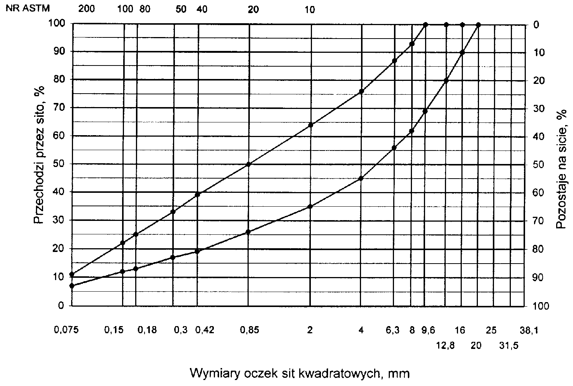

Rys. 2.  Krzywe graniczne uziarnienia mieszanki mineralnej BA od 0 do 16mm, od 0 do 12,8 mm do warstwy ścieralnej nawierzchni drogi o obciążeniu ruchem KR1 lub KR2

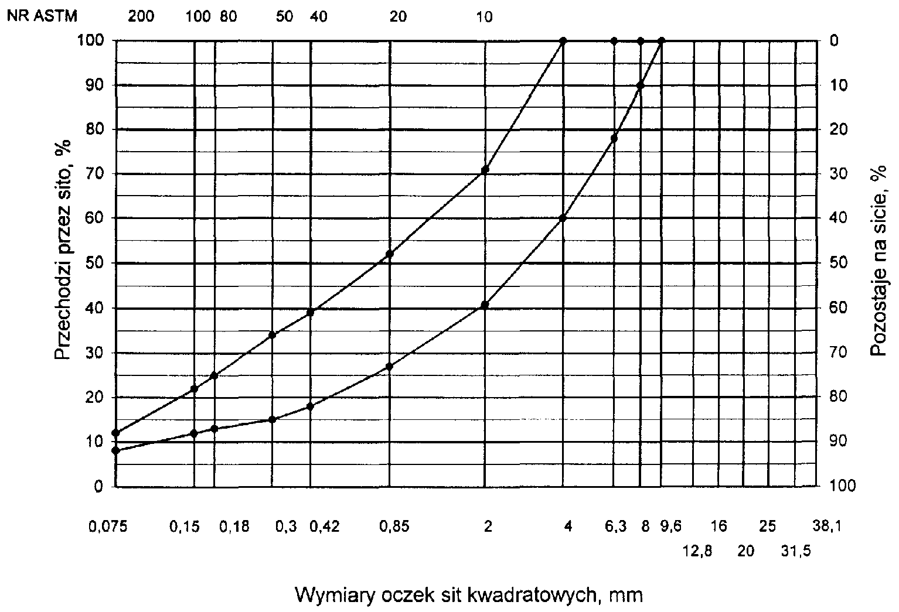

Rys. 3.  Krzywe graniczne uziarnienia mieszanki mineralnej BA od 0 do 8mm, od 0 do 6,3 mm do warstwy ścieralnej nawierzchni drogi o obciążeniu ruchem nawierzchni drogi o obciążeniu ruchem KR1 lub KR2

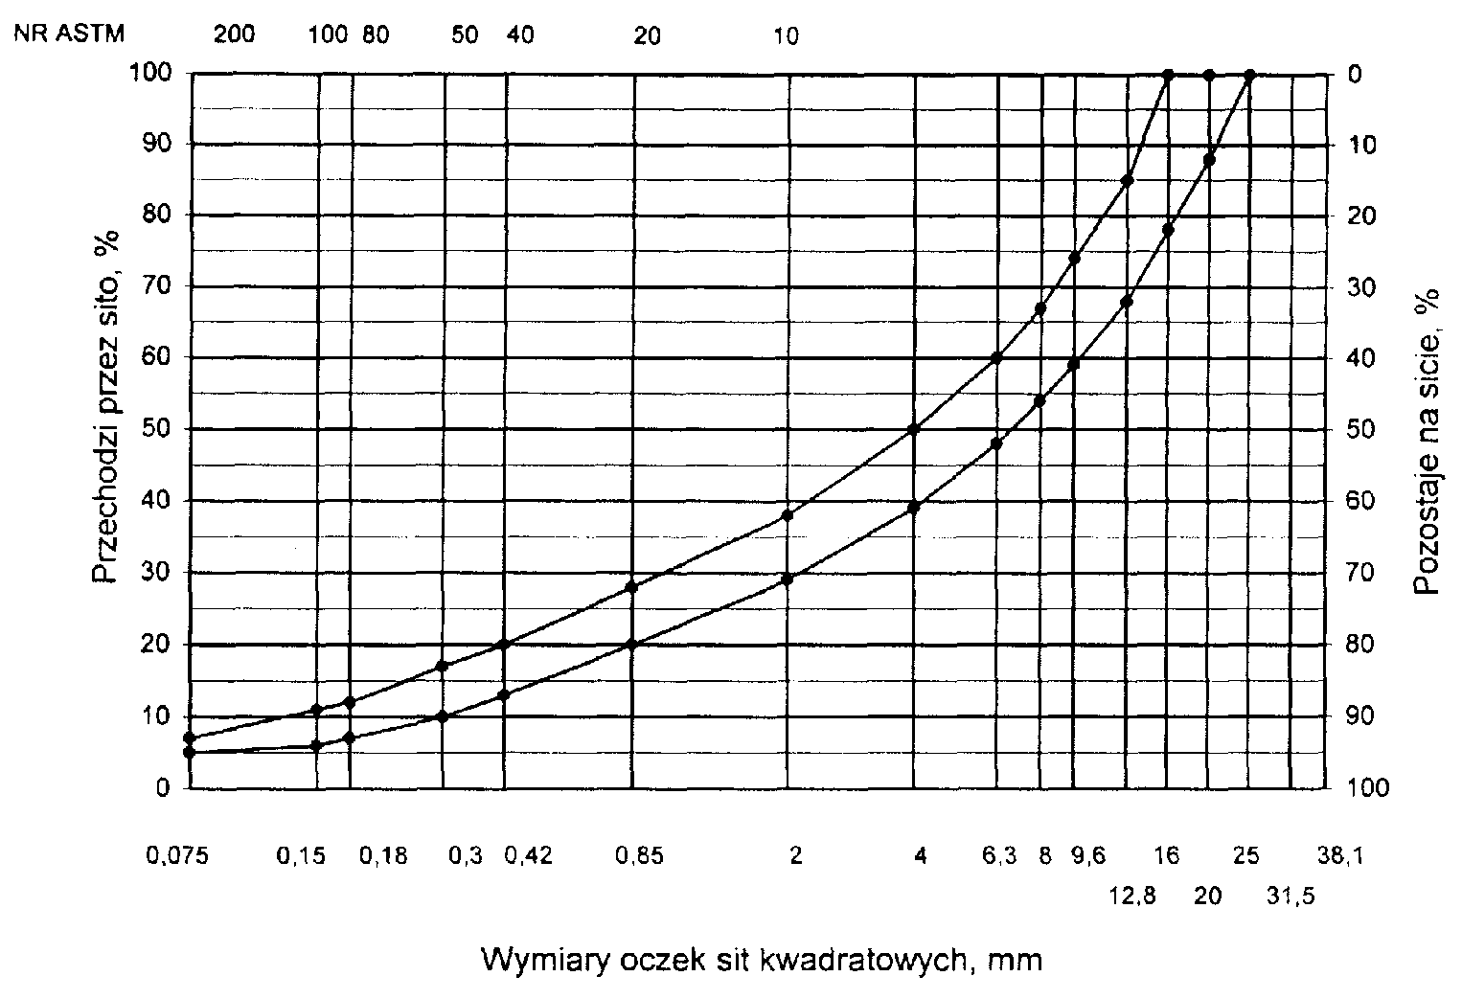

Rys. 4. Krzywe graniczne uziarnienia mieszanki mineralnej BA od 0 do 20 mm do warstwy ścieralnej nawierzchni drogi o obciążeniu ruchem od KR3 do KR6

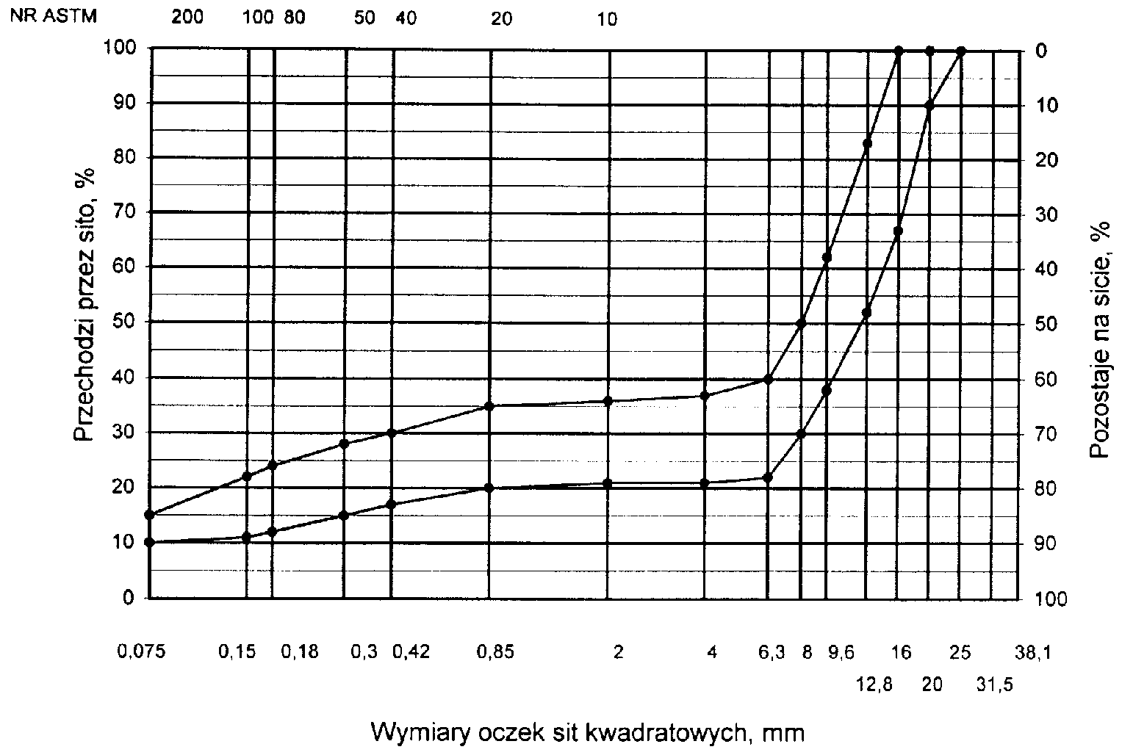

Rys. 5.  Krzywe graniczne uziarnienia mieszanki mineralnej BA od 0 do 20 mm (mieszanka o nieciągłym uziarnieniu) do warstwy ścieralnej nawierzchni drogi o obciążeniu ruchem od KR3 do KR6

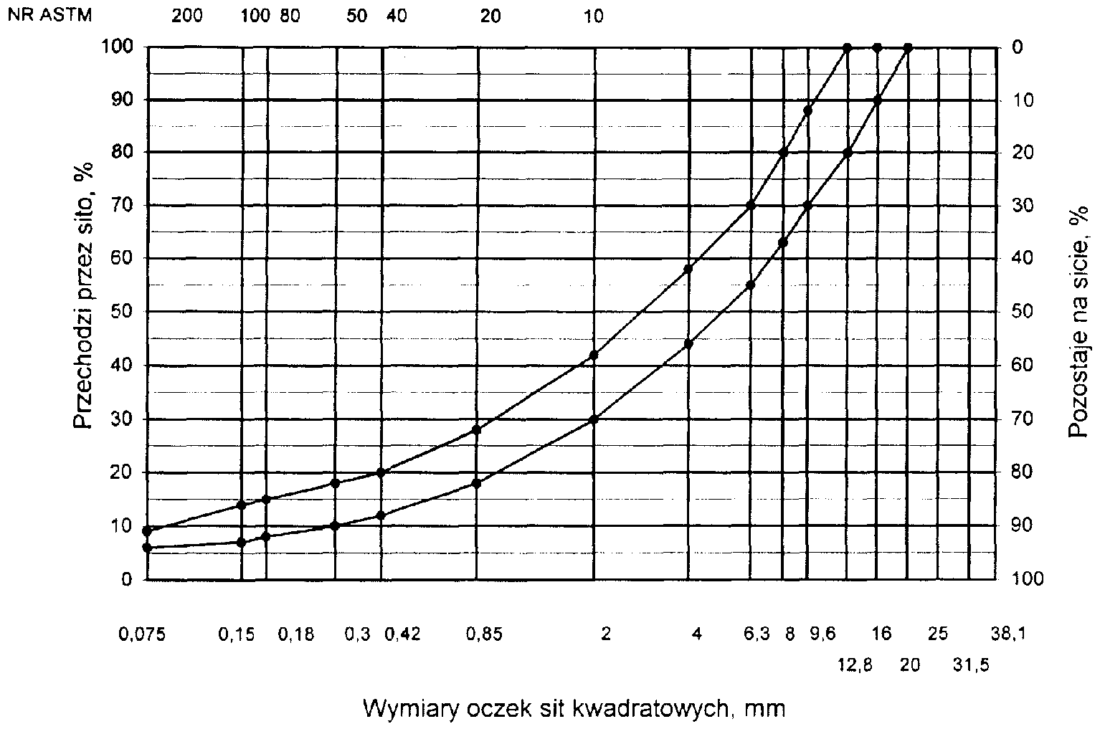

Rys. 6. Krzywe graniczne uziarnienia mieszanki mineralnej BA od 0 do 16 mm do warstwy ścieralnej nawierzchni drogi o obciążeniu ruchem od KR3 do KR6

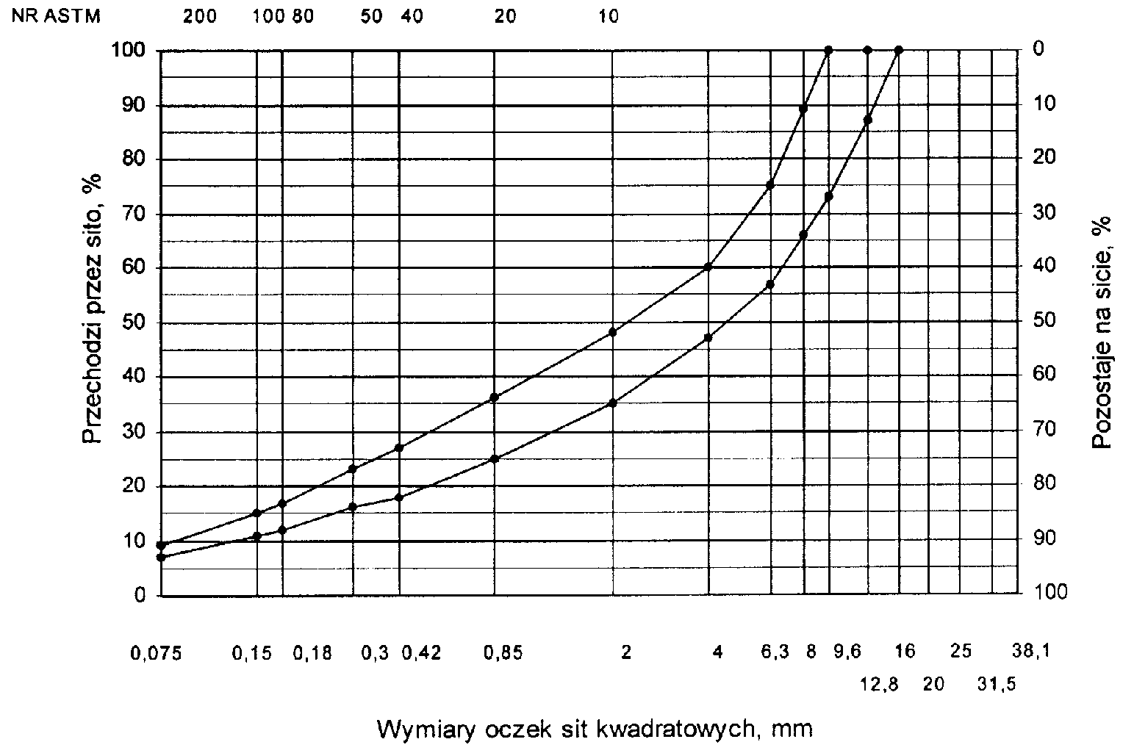

Rys. 7. Krzywe graniczne uziarnienia mieszanki mineralnej BA od 0 do 12,8 mm do warstwy ścieralnej nawierzchni drogi o obciążeniu ruchem od KR3 do KR6

Skład mieszanki mineralno-asfaltowej powinien być ustalony na podstawie badań próbek wykonanych wg metody Marshalla. Próbki powinny spełniać wymagania podane w tablicy 4 lp. od 1 do 5.

Wykonana warstwa ścieralna z betonu asfaltowego powinna spełniać wymagania podane w tablicy 4 lp. od 6 do 8.

**5.2.2.** Warstwa wiążąca, wyrównawcza i wzmacniająca z betonu asfaltowego

Rzędne krzywych granicznych uziarnienia mieszanek mineralnych do warstwy wiążącej, wyrównawczej i wzmacniającej z betonu asfaltowego oraz orientacyjne zawartości asfaltu podano w tablicy 5.

Krzywe graniczne uziarnienia mieszanek mineralnych do warstwy wiążącej, wyrównawczej i wzmacniającej z betonu asfaltowego przedstawiono na rysunkach 8÷13. Skład mieszanki mineralno-asfaltowej powinien być ustalony na podstawie badań próbek wykonanych wg metody Marshalla; próbki powinny spełniać wymagania podane w tablicy 6 lp. od 1 do 5.

Wykonana warstwa wiążąca, wyrównawcza i wzmacniająca z betonu asfaltowego powinna spełniać wymagania podane w tablicy 6 lp. od 6 do 8.

Tablica 4. Wymagania wobec mieszanek mineralno-asfaltowych oraz warstwy ścieralnej z betonu asfaltowego

|  |  |  |  |
| --- | --- | --- | --- |
| Lp. | Właściwości | Wymagania wobec MMA i warstwy ścieralnej z BA w zależności od kategorii ruchu | |
|  |  | KR 1lub KR 2 | KR 3 do KR 6 |
| 1 | Moduł sztywności pełzania 1), MPa | nie wymaga się | ≥ 14,0 (≥18)4) |
| 2 | Stabilność próbek wg metody Marshalla w temperaturze 60o C, kN | ≥ 5,52) | ≥ 10,03) |
| 3 | Odkształcenie próbek jw., mm | od 2,0 do 5,0 | od 2,0 do 4,5 |
| 4 | Wolna przestrzeń w próbkach jw., % v/v | od 1,5 do 4,5 | od 2,0 do 4,0 |
| 5 | Wypełnienie wolnej przestrzeni w próbkach jw., % | od 75,0 do 90,0 | od 78,0 do 86,0 |
| 6 | Grubość w cm warstwy z MMA o uziarnieniu:  od 0 mm do 6,3 mm  od 0 mm do 8,0 mm  od 0 mm do 12,8 mm  od 0 mm do 16,0 mm  od 0 mm do 20,0 mm | od 1,5 do 4,0  od 2,0 do 4,0  od 3,5 do 5,0  od 4,0 do 5,0  od 5,0 do 7,0 | od 3,5 do 5,0  od 4,0 do 5,0  od 5,0 do 7,0 |
| 7 | Wskaźnik zagęszczenia warstwy, % | ≥ 98,0 | ≥ 98,0 |
| 8 | Wolna przestrzeń w warstwie, % (v/v) | od 1,5 do 5,0 | od 3,0 do 5,0 |
| 1) oznaczony wg wytycznych IBDiM, Informacje, instrukcje - zeszyt nr 48 [16], dotyczy tylko fazy projektowania składu MMA  2) próbki zagęszczone 2 x 50 uderzeń ubijaka  3) próbki zagęszczone 2 x 75 uderzeń ubijaka  4) specjalne warunki, obciążenie ruchem powolnym, stacjonarnym, skanalizowanym, itp. | | | |

Tablica 5. Rzędne krzywych granicznych uziarnienia mieszanek do warstwy wiążącej, wyrównawczej i wzmacniającej z betonu asfaltowego oraz orientacyjne zawartości asfaltu

|  |  |  |  |  |  |  |
| --- | --- | --- | --- | --- | --- | --- |
|  | Rzędne krzywych granicznych uziarnienia MM w zależności od kategorii ruchu | | | | | |
| Wymiar oczek sit | KR 1 lub KR 2 | | | KR 3 do KR 6 | | |
| , mm | Mieszanka mineralna, mm | | | | | |
|  | od 0  do 20 | od 0  do 16 | od 0  do 12,8 | od 0  do 25 | od 0  do 20 | od 0 do 161) |
| Przechodzi przez:  31,5  25,0  20,0  16,0  12,8  9,6  8,0  6,3  4,0  2,0  zawartość  ziarn > 2,0 mm  0,85  0,42  0,30  0,18  0,15  0,075 | 100  87÷ 100  75**÷**100  65**÷**93  57**÷**86  52**÷**81  47**÷**76  40**÷**67  30**÷**55  (45**÷**70)  20**÷**40  13**÷**30  10**÷**25  6**÷**17  5**÷**15  3**÷**7 | 100  88÷100  78**÷**100  67**÷**92 60**÷**86  53**÷**80  42**÷**69  30**÷**54  (46**÷**70)  20**÷**40  14**÷**28  11**÷**24  8**÷**17  7**÷**15  3**÷**8 | 100  85÷100  70**÷**100  62**÷**84  55**÷**76  45**÷**65  35**÷**55  (45**÷**65)  25**÷**45  18**÷**38  15**÷**35  11**÷**28  9**÷**25  3**÷**9 | 100  84÷100  75**÷**100  68**÷**90  62**÷**83  55**÷**74  50**÷**69  45**÷**63  32**÷**52  25**÷**41  (59**÷**75)  16**÷**30  10**÷**22  8**÷**19  5**÷**14  5**÷**12  4**÷**6 | 100  87÷100  77**÷**100  66**÷**90  56**÷**81  50**÷**75  45**÷**67  36**÷**55  25**÷**41  (59**÷**75)  16**÷**30  9**÷**22  7**÷**19  5**÷**15  5**÷**14  4**÷**7 | 100  87÷100  77**÷**100  67**÷**89  60**÷**83  54**÷**73  42**÷**60  30**÷**45  (55**÷**70)  20**÷**33  13**÷**25  10**÷**21  7**÷**16  6**÷**14  5**÷**8 |
| Orientacyjna zawartość asfaltu w MMA, % m/m | 4,3**÷**5,8 | 4,3**÷**5,8 | 4,5**÷**6,0 | 4,0**÷**5,5 | 4,0**÷**5,5 | 4,3**÷**5,8 |
| 1) Tylko do warstwy wyrównawczej | | | | | | |

Krzywe graniczne uziarnienia mieszanek mineralnych do warstwy wiążącej, wyrównawczej i wzmacniającej z betonu asfaltowego przedstawiono na rysunkach od 8 do 13.

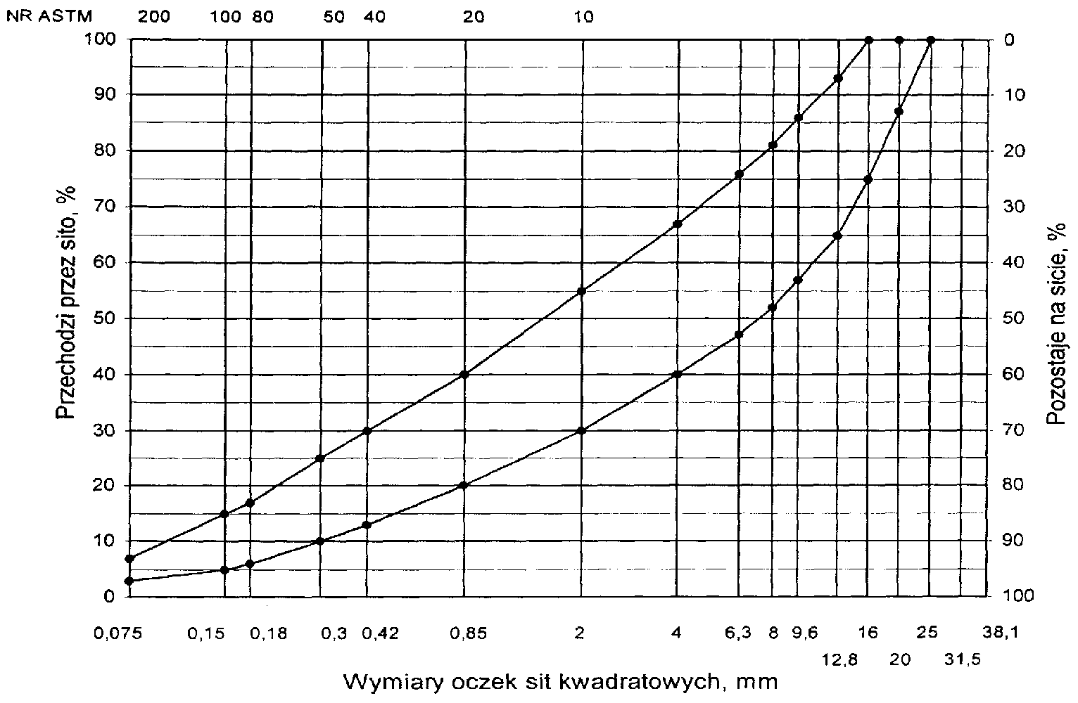

Rys. 8.   Krzywe graniczne uziarnienia mieszanki mineralnej BA od 0 do 20 mm do warstwy wiążącej, wyrównawczej i wzmacniającej nawierzchni drogi o obciążeniu ruchem KR1 lub KR2

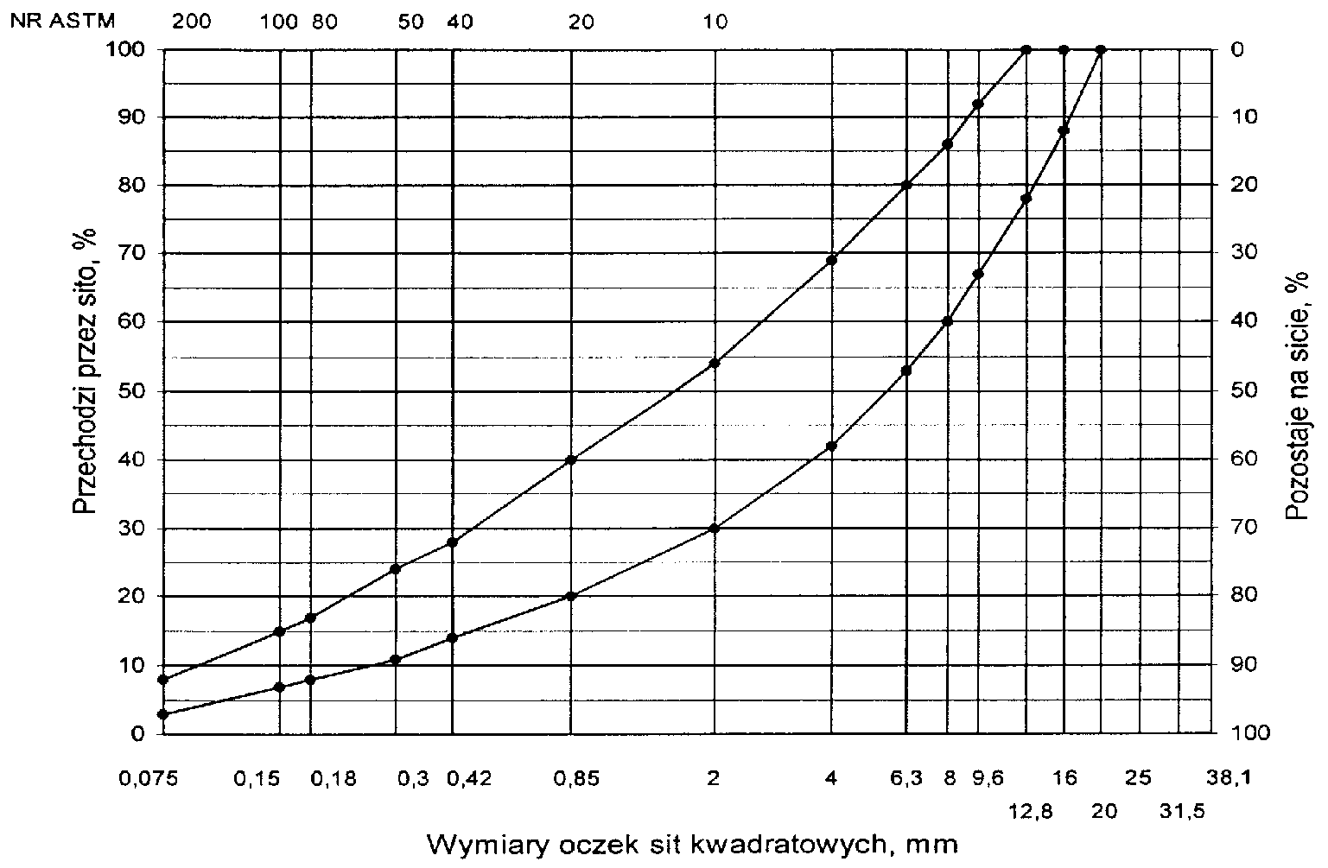

Rys. 9.   Krzywe graniczne uziarnienia mieszanki mineralnej BA od 0 do 16 mm do warstwy wiążącej, wyrównawczej i wzmacniającej nawierzchni drogi o obciążeniu ruchem KR1 lub KR2

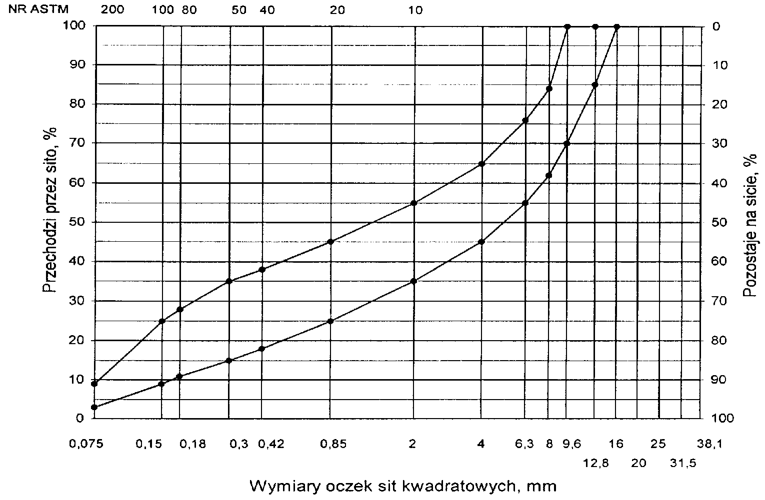

Rys. 10.    Krzywe graniczne uziarnienia mieszanki mineralnej BA od 0 do 12,8 mm do warstwy wiążącej, wyrównawczej i wzmacniającej nawierzchni drogi o obciążeniu ruchem KR1 lub KR2

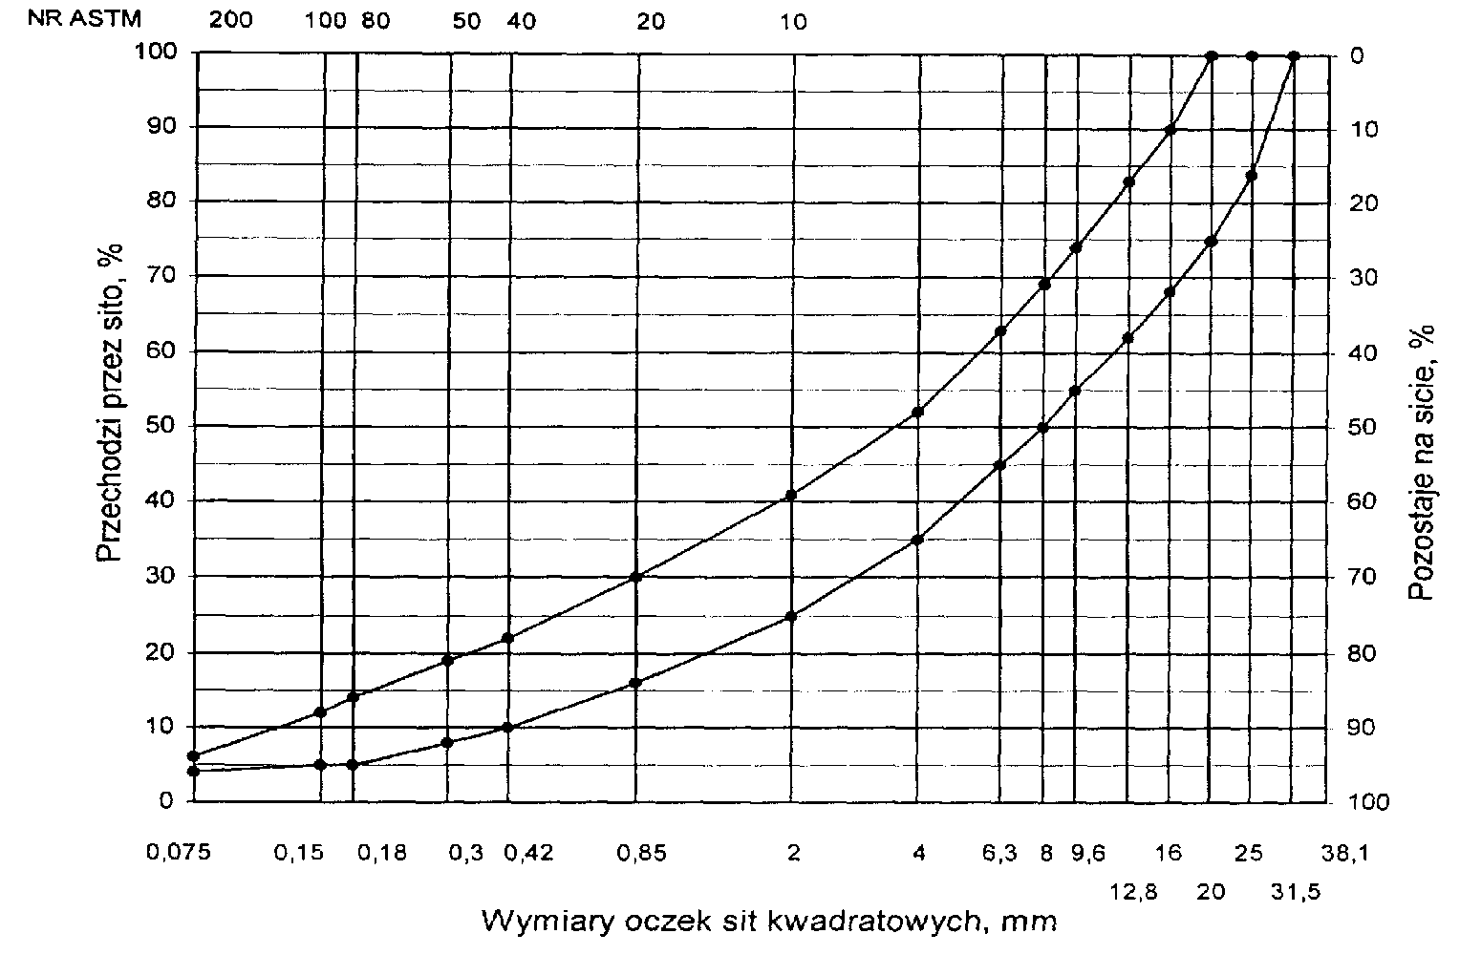

Rys. 11.    Krzywe graniczne uziarnienia mieszanki mineralnej BA od 0do25 mm do warstwy wiążącej, wyrównawczej i wzmacniającej nawierzchni drogi o obciążeniu ruchem od KR3 do KR6





Rys. 12.    Krzywe graniczne uziarnienia mieszanki mineralnej BA od 0 do 20 mm do warstwy wiążącej, wyrównawczej i wzmacniającej nawierzchni drogi o obciążeniu ruchem od KR3 do KR6

Rys. 13.    Krzywe graniczne uziarnienia mieszanki mineralnej BA od 0 do 16 mm do warstwy wyrównawczej nawierzchni drogi o obciążeniu ruchem od KR3 do KR6

Tablica 6. Wymagania wobec mieszanek mineralno-asfaltowych i warstwy wiążącej, wyrównawczej oraz wzmacniającej z betonu asfaltowego

|  |  |  |  |
| --- | --- | --- | --- |
| Lp. | Właściwości | Wymagania wobec MMA, warstwy wiążącej, wyrównawczej i wzmacniającej w zależności od kategorii ruchu | |
|  |  | KR 1 lub KR 2 | od KR 3 do KR 6 |
| 1 | Moduł sztywności pełzania 1), MPa | nie wymaga się | ≥ 16,0 (≥22)3) |
| 2 | Stabilność próbek wg metody Marshalla w temperaturze 60o C, zagęszczonych 2x75 uderzeń ubijaka, kN | ≥ 8,0 (≥ 6,0)2) | ≥11,0 |
| 3 | Odkształcenie próbek jw., mm | od 2,0 do 5,0 | od 1,5 do 4,0 |
| 4 | Wolna przestrzeń w próbkach jw., %(v/v) | od 4,0 do 8,0 | od 4,0 do 8,0 |
| 5 | Wypełnienie wolnej przestrzeni w próbkach jw., % | od 65,0 do 80,0 | ≤ 75,0 |
| 6 | Grubość warstwy w cm z MMA o uziarnieniu:  od 0 mm do 12,8 mm  od 0 mm do 16,0 mm  od 0 mm do 20,0 mm  od 0 mm do 25,0 mm | od 3,5 do 5,0  od 4,0 do 6,0  od 6,0 do 8,0  - | od 4,0do 6,0  od 6,0 do 8,0  od 7,0 do 10,0 |
| 7 | Wskaźnik zagęszczenia warstwy, % | ≥ 98,0 | ≥ 98,0 |
| 8 | Wolna przestrzeń w warstwie, % (v/v) | od 4,5 do 9,0 | od 4,5 do 9,0 |
| 1. oznaczony wg wytycznych IBDiM, Informacje, instrukcje - zeszyt nr 48 [16],dotyczy tylko fazy projektowania składu MMA 2. dla warstwy wyrównawczej 3. specjalne warunki, obciążenie ruchem powolnym, stacjonarnym, skanalizowanym, itp. | | | |

## 5.3. Wytwarzanie mieszanki mineralno-asfaltowej

Mieszankę mineralno-asfaltową produkuje się w otaczarce o mieszaniu cyklicznym lub ciągłym zapewniającej prawidłowe dozowanie składników, ich wysuszenie i wymieszanie oraz zachowanie temperatury składników i gotowej mieszanki mineralno-asfaltowej.

Dozowanie składników, w tym także wstępne, powinno być wagowe i zautomatyzowane oraz zgodne z receptą. Dopuszcza się dozowanie objętościowe asfaltu, przy uwzględnieniu zmiany jego gęstości w zależności od temperatury. Dla kategorii ruchu od KR5 doKR6 dozowanie składników powinno być sterowane elektronicznie.

Tolerancje dozowania składników mogą wynosić: jedna działka elementarna wagi, względnie przepływomierza, lecz nie więcej niż ± 2 % w stosunku do masy składnika.

Jeżeli jest przewidziane dodanie środka adhezyjnego, to powinien on być dozowany do asfaltu w sposób i w ilościach określonych w recepcie.

Asfalt w zbiorniku powinien być ogrzewany w sposób pośredni, z układem termostatowania, zapewniającym utrzymanie stałej temperatury z tolerancją ± 5o C.

Temperatura asfaltu w zbiorniku powinna wynosić:

- dla D 50 od 145o C do 165o C,

- dla D 70 od 140o C do 160o C,

- dla D 100 od 135o C do 160o C,

- dla polimeroasfaltu - wg wskazań producenta polimeroasfaltu.

Kruszywo powinno być wysuszone i tak podgrzane, aby mieszanka mineralna po dodaniu wypełniacza uzyskała właściwą temperaturę. Maksymalna temperatura gorącego kruszywa nie powinna być wyższa o więcej niż 30o C od maksymalnej temperatury mieszanki mineralno-asfaltowej.

Temperatura mieszanki mineralno-asfaltowej powinna wynosić:

- z D 50 od 140o C do 170o C,

- z D 70 od 135o C do 165o C,

- z D 100 od 130o C do 160o C,

- z polimeroasfaltem - wg wskazań producenta polimeroasfaltu.

## 5.4. Przygotowanie podłoża

Podłoże pod warstwę nawierzchni z betonu asfaltowego powinno być wyprofilowane i równe. Powierzchnia podłoża powinna być sucha i czysta.

Nierówności podłoża pod warstwy asfaltowe nie powinny być większe od podanych w tablicy 7.

Tablica 7. Maksymalne nierówności podłoża pod warstwy asfaltowe, mm

|  |  |  |  |
| --- | --- | --- | --- |
| Lp. | Drogi i place | Podłoże pod warstwę | |
|  |  | ścieralną | wiążącą i wzmacniającą |
| 1 | Drogi klasy A, S i GP | 6 | 9 |
| 2 | Drogi klasy G i Z | 9 | 12 |
| 3 | Drogi klasy L i D oraz place i parkingi | 12 | 15 |

W przypadku gdy nierówności podłoża są większe od podanych w tablicy 7, podłoże należy wyrównać poprzez frezowanie lub ułożenie warstwy wyrównawczej.

Przed rozłożeniem warstwy nawierzchni z betonu asfaltowego, podłoże należy skropić emulsją asfaltową lub asfaltem upłynnionym w ilości ustalonej w SST. Zalecane ilości asfaltu po odparowaniu wody z emulsji lub upłynniacza podano w tablicy 8.

Powierzchnie czołowe krawężników, włazów, wpustów itp. urządzeń powinny być pokryte asfaltem lub materiałem uszczelniającym określonym w SST i zaakceptowanym przez Inżyniera.

Tablica 8. Zalecane ilości asfaltu po odparowaniu wody z emulsji asfaltowej lub upłynniacza z asfaltu upłynnionego

|  |  |  |
| --- | --- | --- |
| Lp. | Podłoże do wykonania warstwy  z mieszanki betonu asfaltowego | Ilość asfaltu po odparowaniu wody z emulsji lub upłynniacza z asfaltu upłynnionego, kg/m2 |
| Podłoże pod warstwę asfaltową | | |
| 1 | Podbudowa/nawierzchnia tłuczniowa | od 0,7 do 1,0 |
| 2 | Podbudowa z kruszywa stabilizowanego mechanicznie | od 0,5 do 0,7 |
| 3 | Podbudowa z chudego betonu lub gruntu stabilizowanego cementem | od 0,3 do 0,5 |
| 4 | Nawierzchnia asfaltowa o chropowatej powierzchni | od 0,2 do 0,5 |

## 5.5. Połączenie międzywarstwowe

Każdą ułożoną warstwę należy skropić emulsją asfaltową lub asfaltem upłynnionym przed ułożeniem następnej, w celu zapewnienia odpowiedniego połączenia międzywarstwowego, w ilości ustalonej w SST.

Zalecane ilości asfaltu po odparowaniu wody z emulsji asfaltowej lub upłynniacza podano w tablicy 9.

Tablica 9. Zalecane ilości asfaltu po odparowaniu wody z emulsji asfaltowej lub upłynniacza z asfaltu upłynnionego

|  |  |  |
| --- | --- | --- |
| Lp. | Połączenie nowych warstw | Ilość asfaltu po odparowaniu wody z emulsji lub upłynniacza z asfaltu upłynnionego kg/m2 |
| 1 | Podbudowa asfaltowa |  |
| 2 | Asfaltowa warstwa wyrównawcza lub wzmacniająca | od 0,3 do 0,5 |
| 3 | Asfaltowa warstwa wiążąca | od 0,1 do 0,3 |

Skropienie powinno być wykonane z wyprzedzeniem w czasie przewidzianym na odparowanie wody lub ulotnienie upłynniacza; orientacyjny czas wyprzedzenia wynosi co najmniej:

* 8 h przy ilości powyżej 1,0 kg/m2 emulsji lub asfaltu upłynnionego,
* 2 h przy ilości od 0,5 do 1,0 kg/m2 emulsji lub asfaltu upłynnionego,
* 0,5 h przy ilości od 0,2 do 0,5 kg/m2 emulsji lub asfaltu upłynnionego.

Wymaganie nie dotyczy skropienia rampą otaczarki.

## 5.6. Warunki przystąpienia do robót

Warstwa nawierzchni z betonu asfaltowego może być układana, gdy temperatura otoczenia jest nie niższa od +5o C dla wykonywanej warstwy grubości 8 cm i + 100 C dla wykonywanej warstwy grubości ≤ 8 cm. Nie dopuszcza się układania mieszanki mineralno-asfaltowej na mokrym podłożu, podczas opadów atmosferycznych oraz silnego wiatru (V 16 m/s).

## 5.7. Zarób próbny

Wykonawca przed przystąpieniem do produkcji mieszanek mineralno-asfaltowych jest zobowiązany do przeprowadzenia w obecności Inżyniera kontrolnej produkcji.

Sprawdzenie zawartości asfaltu w mieszance określa się wykonując ekstrakcję.

Tolerancje zawartości składników mieszanki mineralno-asfaltowej względem składu zaprojektowanego podano w tablicy 10.

Tablica 10. Tolerancje zawartości składników mieszanki mineralno-asfaltowej względem składu zaprojektowanego przy badaniu pojedynczej próbki metodą ekstrakcji, % m/m

|  |  |  |  |
| --- | --- | --- | --- |
| Lp. | Składniki mieszanki mineralno-asfaltowej | Mieszanki mineralno-asfaltowe do nawierzchni dróg o kategorii ruchu | |
|  |  | KR 1 lub KR 2 | KR 3 do KR 6 |
| 1 | Ziarna pozostające na sitach o oczkach mm:  31,5; 25,0; 20,0; 16,0; 12,8; 9,6; 8,0; 6,3; 4,0; 2,0 | ± 5,0 | ± 4,0 |
| 2 | Ziarna pozostające na sitach o oczkach # mm: 0,85; 0,42; 0,30; 0,18; 0,15; 0,075 | ± 3,0 | ± 2,0 |
| 3 | Ziarna przechodzące przez sito o oczkach 0,075mm | ± 2,0 | ± 1,5 |
| 4 | Asfalt | ± 0,5 | ± 0,3 |

## 5.8. Odcinek próbny

Jeżeli w SST przewidziano konieczność wykonania odcinka próbnego, to co najmniej na 3 dni przed rozpoczęciem robót, Wykonawca wykona odcinek próbny w celu:

* stwierdzenia czy użyty sprzęt jest właściwy,
* określenia grubości warstwy mieszanki mineralno-asfaltowej przed zagęszczeniem, koniecznej do uzyskania wymaganej w dokumentacji projektowej grubości warstwy,
* określenia potrzebnej ilości przejść walców dla uzyskania prawidłowego zagęszczenia warstwy.

Do takiej próby Wykonawca użyje takich materiałów oraz sprzętu, jakie będą stosowane do wykonania warstwy nawierzchni.

Odcinek próbny powinien być zlokalizowany w miejscu wskazanym przez Inżyniera.

Wykonawca może przystąpić do wykonywania warstwy nawierzchni po zaakceptowaniu odcinka próbnego przez Inżyniera.

## 5.9. Wykonanie warstwy z betonu asfaltowego

Mieszanka mineralno-asfaltowa powinna być wbudowywana układarką wyposażoną w układ z automatycznym sterowaniem grubości warstwy i utrzymywaniem niwelety zgodnie z dokumentacją projektową.

Temperatura mieszanki wbudowywanej nie powinna być niższa od minimalnej temperatury mieszanki podanej w pkcie 5.3.

Zagęszczanie mieszanki powinno odbywać się bezzwłocznie zgodnie ze schematem przejść walca ustalonym na odcinku próbnym.

Początkowa temperatura mieszanki w czasie zagęszczania powinna wynosić nie mniej niż:

- dla asfaltu D 50 130o C,

- dla asfaltu D 70 125o C,

- dla asfaltu D 100 120o C,

- dla polimeroasfaltu - wg wskazań producenta polimeroasfaltów.

Zagęszczanie należy rozpocząć od krawędzi nawierzchni ku osi. Wskaźnik zagęszczenia ułożonej warstwy powinien być zgodny z wymaganiami podanymi w tablicach 4 i 6.

Złącza w nawierzchni powinny być wykonane w linii prostej, równolegle lub prostopadle do osi drogi.

Złącza w konstrukcji wielowarstwowej powinny być przesunięte względem siebie co najmniej o 15 cm. Złącza powinny być całkowicie związane, a przylegające warstwy powinny być w jednym poziomie.

Złącze robocze powinno być równo obcięte i powierzchnia obciętej krawędzi powinna być posmarowana asfaltem lub oklejona samoprzylepną taśmą asfaltowo-kauczukową. Sposób wykonywania złącz roboczych powinien być zaakceptowany przez Inżyniera.

# 6. KONTROLA JAKOŚCI ROBÓT

## 6.1. Ogólne zasady kontroli jakości robót

Ogólne zasady kontroli jakości robót podano w OST D-M-00.00.00 „Wymagania ogólne” pkt 6.

## 6.2. Badania przed przystąpieniem do robót

Przed przystąpieniem do robót Wykonawca powinien wykonać badania asfaltu, wypełniacza oraz kruszyw przeznaczonych do produkcji mieszanki mineralno-asfaltowej i przedstawić wyniki tych badań Inżynierowi do akceptacji.

## 6.3. Badania w czasie robót

**6.3.1.** Częstotliwość oraz zakres badań i pomiarów

Częstotliwość oraz zakres badań i pomiarów w czasie wytwarzania mieszanki mineralno-asfaltowej podano w tablicy 11.

**6.3.2.** Skład i uziarnienie mieszanki mineralno-asfaltowej

Badanie składu mieszanki mineralno-asfaltowej polega na wykonaniu ekstrakcji wg PN-S-04001:1967 [8]. Wyniki powinny być zgodne z receptą laboratoryjną z tolerancją określoną w tablicy 10. Dopuszcza się wykonanie badań innymi równoważnymi metodami.

**6.3.3.** Badanie właściwości asfaltu

Dla każdej cysterny należy określić penetrację i temperaturę mięknienia asfaltu.

**6.3.4.** Badanie właściwości wypełniacza

Na każde 100 Mg zużytego wypełniacza należy określić uziarnienie i wilgotność wypełniacza.

Tablica 11. Częstotliwość oraz zakres badań i pomiarów podczas wytwarzania mieszanki mineralno-asfaltowej

|  |  |  |
| --- | --- | --- |
| Lp. | Wyszczególnienie badań | Częstotliwość badań  Minimalna liczba badań na dziennej działce roboczej |
| 1 | Skład i uziarnienie mieszanki mineralno-asfaltowej pobranej w wytwórni | 1 próbka przy produkcji do 500 Mg  2 próbki przy produkcji ponad 500 Mg |
| 2 | Właściwości asfaltu | dla każdej dostawy (cysterny) |
| 3 | Właściwości wypełniacza | 1 na 100 Mg |
| 4 | Właściwości kruszywa | przy każdej zmianie |
| 5 | Temperatura składników mieszanki mineralno-asfaltowej | dozór ciągły |
| 6 | Temperatura mieszanki mineralno-asfaltowej | każdy pojazd przy załadunku i w czasie wbudowywania |
| 7 | Wygląd mieszanki mineralno-asfaltowej | jw. |
| 8 | Właściwości próbek mieszanki mineralno-asfaltowej pobranej w wytwórni | jeden raz dziennie |
| lp.1 i lp.8 – badania mogą być wykonywane zamiennie wg PN-S-96025:2000 [10] | | |

**6.3.5.** Badanie właściwości kruszywa

Przy każdej zmianie kruszywa należy określić klasę i gatunek kruszywa.

**6.3.6.** Pomiar temperatury składników mieszanki mineralno-asfaltowej

Pomiar temperatury składników mieszanki mineralno-asfaltowej polega na odczytaniu temperatury na skali odpowiedniego termometru zamontowanego na otaczarce. Temperatura powinna być zgodna z wymaganiami podanymi w recepcie laboratoryjnej i SST.

**6.3.7.** Pomiar temperatury mieszanki mineralno-asfaltowej

Pomiar temperatury mieszanki mineralno-asfaltowej polega na kilkakrotnym zanurzeniu termometru w mieszance i odczytaniu temperatury.

Dokładność pomiaru ± 2o C. Temperatura powinna być zgodna z wymaganiami podanymi w SST.

**6.3.8.** Sprawdzenie wyglądu mieszanki mineralno-asfaltowej

Sprawdzenie wyglądu mieszanki mineralno-asfaltowej polega na ocenie wizualnej jej wyglądu w czasie produkcji, załadunku, rozładunku i wbudowywania.

**6.3.9.** Właściwości mieszanki mineralno-asfaltowej

Właściwości mieszanki mineralno-asfaltowej należy określać na próbkach zagęszczonych metodą Marshalla. Wyniki powinny być zgodne z receptą laboratoryjną.

## 6.4. Badania dotyczące cech geometrycznych i właściwości warstw nawierzchni

**z betonu asfaltowego**

**6.4.1**. Częstotliwość oraz zakres badań i pomiarów

Częstotliwość oraz zakres badań i pomiarów wykonanych warstw nawierzchni z betonu asfaltowego podaje tablica 12.

Tablica 12. Częstotliwość oraz zakres badań i pomiarów wykonanej warstwy z betonu asfaltowego

|  |  |  |
| --- | --- | --- |
| Lp. | Badana cecha | Minimalna częstotliwość badań i pomiarów |
| 1 | Szerokość warstwy | 2 razy na odcinku drogi o długości 1 km |
| 2 | Równość podłużna warstwy | każdy pas ruchu planografem lub łatą co 10 m |
| 3 | Równość poprzeczna warstwy | nie rzadziej niż co 5m |
| 4 | Spadki poprzeczne warstwy | 10 razy na odcinku drogi o długości 1 km |
| 5 | Rzędne wysokościowe warstwy | pomiar rzędnych niwelacji podłużnej i poprzecznej oraz usytuowania osi według |
| 6 | Ukształtowanie osi w planie | dokumentacji budowy |
| 7 | Grubość warstwy | 2 próbki z każdego pasa o powierzchni do 3000 m2 |
| 8 | Złącza podłużne i poprzeczne | cała długość złącza |
| 9 | Krawędź, obramowanie warstwy | cała długość |
| 10 | Wygląd warstwy | ocena ciągła |
| 11 | Zagęszczenie warstwy | 2 próbki z każdego pasa o powierzchni do 3000 m2 |
| 12 | Wolna przestrzeń w warstwie | jw. |

**6.4.2.** Szerokość warstwy

Szerokość warstwy ścieralnej z betonu asfaltowego powinna być zgodna z dokumentacją projektową, z tolerancją +5 cm. Szerokość warstwy asfaltowej niżej położonej, nie ograniczonej krawężnikiem lub opornikiem w nowej konstrukcji nawierzchni, powinna być szersza z każdej strony co najmniej o grubość warstwy na niej położonej, nie mniej jednak niż 5 cm.

**6.4.3.** Równość warstwy

Nierówności podłużne i poprzeczne warstw z betonu asfaltowego mierzone wg BN-68/8931-04 [11] nie powinny być większe od podanych w tablicy 13.

Tablica 13. Dopuszczalne nierówności warstw asfaltowych, mm

|  |  |  |  |  |
| --- | --- | --- | --- | --- |
| Lp. | Drogi i place | Warstwa ścieralna | Warstwa wiążąca | Warstwa wzmacniająca |
| 1 | Drogi klasy A, S i GP | 4 | 6 | 9 |
| 2 | Drogi klasy G i Z | 6 | 9 | 12 |
| 3 | Drogi klasy L i D oraz place i parkingi | 9 | 12 | 15 |

**6.4.4.** Spadki poprzeczne warstwy

Spadki poprzeczne warstwy z betonu asfaltowego na odcinkach prostych i na łukach powinny być zgodne z dokumentacją projektową, z tolerancją ± 0,5 %.

**6.4.5.** Rzędne wysokościowe

Rzędne wysokościowe warstwy powinny być zgodne z dokumentacją projektową, z tolerancją ± 1 cm.

**6.4.6.** Ukształtowanie osi w planie

Oś warstwy w planie powinna być usytuowana zgodnie z dokumentacją projektową, z tolerancją 5 cm.

**6.4.7.** Grubość warstwy

Grubość warstwy powinna być zgodna z grubością projektową, z tolerancją ± 10 %. Wymaganie to nie dotyczy warstw o grubości projektowej do 2,5 cm dla której tolerancja wynosi +5 mm i warstwy o grubości od 2,5 do 3,5 cm, dla której tolerancja wynosi ± 5 mm.

**6.4.8.** Złącza podłużne i poprzeczne

Złącza w nawierzchni powinny być wykonane w linii prostej, równolegle lub prostopadle do osi. Złącza w konstrukcji wielowarstwowej powinny być przesunięte względem siebie co najmniej o 15 cm. Złącza powinny być całkowicie związane, a przylegające warstwy powinny być w jednym poziomie.

**6.4.9.** Krawędź, obramowanie warstwy

Warstwa ścieralna przy opornikach drogowych i urządzeniach w jezdni powinna wystawać od 3do5 mm ponad ich powierzchnię. Warstwy bez oporników powinny być wyprofilowane a w miejscach gdzie zaszła konieczność obcięcia pokryte asfaltem.

**6.4.10.** Wygląd warstwy

Wygląd warstwy z betonu asfaltowego powinien mieć jednolitą teksturę, bez miejsc przeasfaltowanych, porowatych, łuszczących się i spękanych.

**6.4.11.** Zagęszczenie warstwy i wolna przestrzeń w warstwie

Zagęszczenie i wolna przestrzeń w warstwie powinny być zgodne z wymaganiami ustalonymi w SST i recepcie laboratoryjnej.

# 7. OBMIAR ROBÓT

## 7.1. Ogólne zasady obmiaru robót

Ogólne zasady obmiaru robót podano w OST D-M-00.00.00 „Wymagania ogólne” pkt 7.

## 7.2. Jednostka obmiarowa

Jednostką obmiarową jest m2 (metr kwadratowy) warstwy nawierzchni z betonu asfaltowego.

# 8. ODBIÓR ROBÓT

Ogólne zasady odbioru robót podano w OST D-M-00.00.00 „Wymagania ogólne” pkt 8.

Roboty uznaje się za wykonane zgodnie z dokumentacją projektową i SST, jeżeli wszystkie pomiary i badania z zachowaniem tolerancji wg pktu 6 i PN-S-96025:2000[10] dały wyniki pozytywne.

# 9. PODSTAWA PŁATNOŚCI

## 9.1. Ogólne ustalenia dotyczące podstawy płatności

Ogólne ustalenia dotyczące podstawy płatności podano w OST D-M-00.00.00 „Wymagania ogólne” pkt 9.

## 9.2. Cena jednostki obmiarowej

Cena wykonania 1 m2 warstwy nawierzchni z betonu asfaltowego obejmuje:

* prace pomiarowe i roboty przygotowawcze,
* oznakowanie robót, zgodnie z zatwierdzonym projektem organizacji ruchu,
* dostarczenie materiałów,
* wyprodukowanie mieszanki mineralno-asfaltowej i jej transport na miejsce wbudowania,
* posmarowanie lepiszczem krawędzi urządzeń obcych i krawężników,
* skropienie międzywarstwowe,
* rozłożenie i zagęszczenie mieszanki mineralno-asfaltowej,
* obcięcie krawędzi i posmarowanie asfaltem,
* przeprowadzenie pomiarów i badań laboratoryjnych, wymaganych w specyfikacji technicznej.

# 10. PRZEPISY ZWIĄZANE

## 10.1. Normy

|  |  |
| --- | --- |
| 1. PN-B-11111:1996 | Kruszywa mineralne. Kruszywa naturalne do nawierzchni drogowych. Żwir i mieszanka |
| 2. PN-B-11112:1996 | Kruszywa mineralne. Kruszywa łamane do nawierzchni drogowych |
| 3. PN-B-11113:1996  4.PN-B-11115:1998 | Kruszywa mineralne. Kruszywa naturalne do nawierzchni drogowych. Piasek  Kruszywa mineralne. Kruszywa sztuczne z żużla stalowniczego do nawierzchni drogowych |
| 5. PN-C-04024:1991 | Ropa naftowa i przetwory naftowe. Pakowanie, znakowanie i transport |
| 6. PN-C-96170:1965 | Przetwory naftowe. Asfalty drogowe |
| 7. PN-C-96173:1974 | Przetwory naftowe. Asfalty upłynnione AUN do nawierzchni drogowych |
| 8. PN-S-04001:1967 | Drogi samochodowe. Metody badań mas mineralno-bitumicznych i nawierzchni bitumicznych |

|  |  |
| --- | --- |
| 9. PN-S-96504:1961  10. PN-S-96025:2000 | Drogi samochodowe. Wypełniacz kamienny do mas bitumicznych  Drogi samochodowe i lotniskowe. Nawierzchnie asfaltowe. Wymagania |
| 11. BN-68/8931-04 | Drogi samochodowe. Pomiar równości nawierzchni planografem i łatą |

## 10.2. Inne dokumenty

1. Katalog typowych konstrukcji nawierzchni podatnych i półsztywnych. IBDiM, Warszawa, 1997
2. Tymczasowe wytyczne techniczne. Polimeroasfalty drogowe. TWT-PAD-97. Informacje, instrukcje - zeszyt 54, IBDiM, Warszawa, 1997
3. Warunki techniczne. Drogowe kationowe emulsje asfaltowe EmA-99. Informacje, instrukcje - zeszyt 60, IBDiM, Warszawa, 1999
4. WT/MK-CZDP84 Wytyczne techniczne oceny jakości grysów i żwirów kruszonych z naturalnie rozdrobnionego surowca skalnego przeznaczonego do nawierzchni drogowych, CZDP, Warszawa, 1984
5. Zasady projektowania betonu asfaltowego o zwiększonej odporności na odkształcenia trwałe. Wytyczne oznaczania odkształcenia i modułu sztywności mieszanek mineralno-bitumicznych metodą pełzania pod obciążeniem statycznym. Informacje, instrukcje - zeszyt 48, IBDiM, Warszawa, 1995
6. Rozporządzenie Ministra Transportu i Gospodarki Morskiej z dnia 2 marca 1999 r. w sprawie warunków technicznych, jakim powinny odpowiadać drogi publiczne i ich usytuowanie (Dz.U. Nr 43 z 1999 r., poz. 430).

# INFORMACJA AKTUALIZACYJNA O ASFALTACH WPROWADZONYCH NORMĄ PN-EN 12591:2002 (U)

Niniejsza aktualizacja OST została wprowadzona do stosowania przez Generalną Dyrekcję Dróg Krajowych i Autostrad pismem nr GDDKiA-BRI 3/211/3/03 z dnia  
2003-09-22.

1. **Podstawa zmian**

W 2002 r. decyzją prezesa Polskiego Komitetu Normalizacyjnego została przyjęta, metodą notyfikacji (bez tłumaczenia), do stosowania w Polsce norma  
PN-EN 12591:2002 (U), określające metody badań i wymagania wobec asfaltów drogowych.

Norma ta klasyfikuje asfalty w innym podziale rodzajowym niż dotychczasowa norma PN-C-96170:1965.

Asfalty, zgodne z PN-EN 12591:2002 (U) są dostępne w Polsce od początku 2003 r.

Norma PN-EN 12591:2002 (U), nie unieważnia dotychczas stosowanej normy PN-C-96170:1965. Z chwilą przywołania w dokumentach kontraktowych normy   
PN-C-96170:1965 ma ona zastosowanie, pod warunkiem pozyskania asfaltu produkowanego wg PN-C-96170:1965.

1. **Zmiany aktualizacyjne w OST**

Niniejsza informacja dotyczy stosowania asfaltów wg PN-EN 12591:2002 (U) w OST, wydanych przez GDDP w 2001 r., uwzględniających założenia „Katalogu typowych konstrukcji nawierzchni podatnych i półsztywnych” (KTKNPP), GDDP - IBDiM, Warszawa 1997:

1. D-04.07.01 Podbudowa z betonu asfaltowego
2. D-05.03.05 Nawierzchnia z betonu asfaltowego
3. D-05.03.07 Nawierzchnia z asfaltu lanego
4. D-05.03.12 Nawierzchnia z asfaltu twardolanego
5. D-05.03.13 Nawierzchnia z mieszanki mastyksowo-grysowej (SMA)
6. D-05.03.22 Nawierzchnia z asfaltu piaskowego.

Niniejsza informacja dotyczy również innych OST uwzględniających roboty z wykorzystaniem lepiszcza asfaltowego.

1. **Zalecane lepiszcza asfaltowe**

W związku z wprowadzeniem PN-EN 12591:2002 (U), Instytut Badawczy Dróg i Mostów w porozumieniu z Generalną Dyrekcją Dróg Krajowych i Autostrad uaktualnił zalecenia doboru lepiszcza asfaltowego do mieszanek mineralno-asfaltowych w „Katalogu typowych konstrukcji nawierzchni podatnych i półsztywnych”, który był podstawą opracowania OST wymienionych w punkcie 2.

Nowe zalecenia przedstawia tablica 1.

**Tablica 1.** Zalecane lepiszcza asfaltowe do mieszanek mineralno-asfaltowych według przeznaczenia mieszanki i obciążenia drogi ruchem

|  |  |  |  |  |
| --- | --- | --- | --- | --- |
| Typ mieszanki | Tablica zał. A | Kategoria ruchu | | |
| i przeznaczenie | KTKNPP | KR1-2 | KR3-4 | KR5-6 |
| Beton asfaltowy do podbudowy | Tablica A | 50/70 | 35/50 | 35/50 |
| Beton asfaltowy do warstwy wiążącej | Tablica C | 50/70 | 35/50  DE30 A,B,C  DE80 A,B,C  DP30  DP80 | 35/50  DE30 A,B,C  DP30 |
| Mieszanki mineralno-asfaltowe do warstwy ścieralnej (beton asfaltowy, mieszanka SMA, mieszanka MNU) | Tablica E | 50/70  DE80 A,B,C  DE150 A,B,C1 | 50/70  DE30 A,B,C  DE80 A,B,C1 | DE30 A,B,C  DE80 A,B,C1 |

Uwaga: 1 - do cienkich warstw

Oznaczenia:

KTKNPP - Katalog typowych konstrukcji nawierzchni podatnych i półsztywnych,

SMA - mieszanka mastyksowo-grysowa,

MNU - mieszanka o nieciągłym uziarnieniu,

35/50 - asfalt wg PN-EN 12591:2002 (U), zastępujący asfalt D-50 wg PN-C-96170:1965,

50/70 - asfalt wg PN-EN 12591:2002 (U), zastępujący asfalt D-70 wg PN-C-96170:1965,

DE, DP - polimeroasfalt wg TWT PAD-97 Tymczasowe wytyczne techniczne. Polimeroasfalty drogowe. Informacje, instrukcje - zeszyt 54, IBDiM, Warszawa 1997

1. **Wymagania wobec asfaltów drogowych**

W związku z wprowadzeniem PN-EN 12591:2002 (U), Instytut Badawczy Dróg i Mostów w porozumieniu z Generalną Dyrekcją Dróg Krajowych i Autostrad ustalił wymagane właściwości dla asfaltów z dostosowaniem do warunków polskich - tablica 2.

**Tablica 2.** Podział rodzajowy i wymagane właściwości asfaltów drogowych o penetracji od 20×0,1 mm do 330×0,1 mm wg PN-EN 12591:2002 (U) z dostosowaniem do warunków polskich

|  |  |  |  |  |  |  |  |  |  |  |  |
| --- | --- | --- | --- | --- | --- | --- | --- | --- | --- | --- | --- |
| Lp. | Właściwości | | Metoda | | Rodzaj asfaltu | | | | | | |
|  |  | | badania | | 20/30 | 35/50 | 50/70 | 70/100 | 100/150 | 160/220 | 250/330 |
| WŁAŚCIWOŚCI OBLIGATORYJNE | | | | | | | | | | | |
| 1 | Penetracja w 25oC | 0,1mm | PN-EN 1426 | 20-30 | | 35-50 | 50-70 | 70-100 | 100-150 | 160-220 | 250-330 |
| 2 | Temperatura mięknienia | oC | PN-EN 1427 | 55-63 | | 50-58 | 46-54 | 43-51 | 39-47 | 35-43 | 30-38 |
| 3 | Temperatura zapło-nu, nie mniej niż | oC | PN-EN 22592 | 240 | | 240 | 230 | 230 | 230 | 220 | 220 |
| 4 | Zawartość składni-ków rozpuszczal-nych, nie mniej niż | % m/m | PN-EN 12592 | 99 | | 99 | 99 | 99 | 99 | 99 | 99 |
| 5 | Zmiana masy po starzeniu (ubytek lub przyrost) nie więcej niż | % m/m | PN-EN 12607-1 | 0,5 | | 0,5 | 0,5 | 0,8 | 0,8 | 1,0 | 1,0 |
| 6 | Pozostała penetra-cja po starzeniu, nie mniej niż | % | PN-EN 1426 | 55 | | 53 | 50 | 46 | 43 | 37 | 35 |
| 7 | Temperatura mięk-nienia po starzeniu, nie mniej niż | oC | PN-EN 1427 | 57 | | 52 | 48 | 45 | 41 | 37 | 32 |
| WŁAŚCIWOŚCI SPECJALNE KRAJOWE | | | | | | | | | | | |
| 8 | Zawartość parafiny,  nie więcej niż | % | PN-EN 12606-1 | 2,2 | | 2,2 | 2,2 | 2,2 | 2,2 | 2,2 | 2,2 |
| 9 | Wzrost temp. mięk-nienia po starzeniu, nie więcej niż | oC | PN-EN 1427 | 8 | | 8 | 9 | 9 | 10 | 11 | 11 |
| 10 | Temperatura łamli-wości, nie więcej niż | oC | PN-EN 12593 | Nie ok-reśla się | | -5 | -8 | -10 | -12 | -15 | -16 |